
О внесении изменений и дополнений в постановление акимата Павлодарской области от 15 мая 2015 года № 138/5 "Об утверждении регламентов государственных услуг в сфере физической культуры и спорта"
Утративший силу
Постановление акимата Павлодарской области от 24 октября 2017 года № 322/5. Зарегистрировано Департаментом юстиции Павлодарской области 7 ноября 2017 года № 5673. Утратило силу постановлением акимата Павлодарской области от 3 декабря 2020 года № 258/5 (вводится в действие по истечении десяти календарных дней после дня его первого официального опубликования)
Сноска. Утратило силу постановлением акимата Павлодарской области от 03.12.2020 № 258/5 (вводится в действие по истечении десяти календарных дней после дня его первого официального опубликования).
В соответствии с пунктом 3 статьи 16 Закона Республики Казахстан от 15 апреля 2013 года "О государственных услугах" акимат Павлодарской области ПОСТАНОВЛЯЕТ:
1. Внести в постановление акимата Павлодарской области от 15 мая 2015 года № 138/5 "Об утверждении регламентов государственных услуг в сфере физической культуры и спорта" (зарегистрировано в Реестре государственной регистрации нормативных правовых актов за № 4551, опубликовано 10 июля 2015 года в газете "Регион.kz") следующие изменения и дополнения:

пункт 1 указанного постановления изложить в следующей редакции:
"1. Утвердить прилагаемые:
1) регламент государственной услуги "Аккредитация местных спортивных федераций";
2) регламент государственной услуги "Присвоение спортивных разрядов: "кандидат в мастера спорта Республики Казахстан", спортсмен 1 разряда и квалификационных категорий: тренер высшего уровня квалификации первой категории, тренер среднего уровня квалификации первой категории, методист высшего уровня квалификации первой категории, методист среднего уровня квалификации первой категории, инструктор-спортсмен высшего уровня квалификации первой категории, спортивный судья первой категории";
3) регламент государственной услуги "Присвоение спортивных разрядов: спортсмен 2 разряда, спортсмен 3 разряда, спортсмен 1 юношеского разряда, спортсмен 2 юношеского разряда спортсмен 3 юношеского разряда и квалификационных категорий: тренер высшего уровня квалификации второй категории, тренер среднего уровня квалификации второй категории, методист высшего уровня квалификации второй категории, методист среднего уровня квалификации второй категории, инструктор-спортсмен высшего уровня квалификации второй категории, спортивный судья";
4) регламент государственной услуги "Присвоение статусов "специализированная" спортивным школам и "специализированное" отделениям спортивных школ";
5) регламент государственной услуги "Выдача жилища чемпионам и призерам Олимпийских, Паралимпийских и Сурдлимпийских игр".";
указанное постановление дополнить регламентами государственных услуг:
"Присвоение статусов "специализированная" спортивным школам и "специализированное" отделениям спортивных школ" согласно приложению 1 к настоящему постановлению;
"Выдача жилища чемпионам и призерам Олимпийских, Паралимпийских и Сурдлимпийских игр" согласно приложению 2 к настоящему постановлению.
2. Государственному учреждению "Управление физической культуры и спорта Павлодарской области" в установленном законодательством порядке обеспечить:
государственную регистрацию настоящего постановления в территориальном органе юстиции;
в течение десяти календарных дней со дня государственной регистрации настоящего постановления направление его копии в бумажном и электронном виде на казахском и русском языках в Республиканское государственное предприятие на праве хозяйственного ведения "Республиканский центр правовой информации" для официального опубликования и включения в Эталонный контрольный банк нормативных правовых актов Республики Казахстан;
размещение настоящего постановления на интернет-ресурсе акимата Павлодарской области.
3. Контроль за исполнением настоящего постановления возложить на заместителя акима области Бегентаева М.М.
4. Настоящее постановление вводится в действие по истечении десяти календарных дней после дня его первого официального опубликования.
Аким области | Б. Бакауов
Приложение 1
к постановлению акимата
Павлодарской области от "24"
октября 2017 года № 322/5
Утвержден
постановлением акимата
Павлодарской области
от "15" мая 2015 года № 138/5
Регламент государственной услуги "Присвоение
статусов "специализированная" спортивным школам и
"специализированное" отделениям спортивных школ"
Глава 1. Общие положения
1. Государственная услуга "Присвоение статусов "специализированная" спортивным школам и "специализированное" отделениям спортивных школ" (далее - государственная услуга) оказывается государственным учреждением "Управление физической культуры и спорта Павлодарской области" (далее - услугодатель).
Прием заявления и выдача результата оказания государственной услуги осуществляются через канцелярию услугодателя.
2. Форма оказываемой государственной услуги: бумажная.
3. Результатом оказания государственной услуги является копия приказа о присвоении статуса "специализированная" спортивным школам "специализированное" отделениям спортивных школ (далее - копия приказ) либо мотивированный ответ об отказе в оказании государственной услуги в случаях и по основаниям, предусмотренным пунктом 10 стандарта государственной услуги в сфере физической культуры и спорта, утвержденного приказом Министра культуры и спорта Республики Казахстан от 17 апреля 2015 года № 139 (далее - Стандарт).
Форма предоставления результата оказания государственной услуги: бумажная.
Глава 2. Описание порядка действий структурных
подразделений (работников) услугодателя
в процессе оказания государственной услуги
4. Основанием для начала процедуры является заявление и перечень документов, предусмотренных пунктом 9 Стандарта.
5. Этапы оказания государственной услуги с момента подачи заявления услугополучателем для получения государственной услуги и до момента выдачи результата государственной услуги:
регистрация документов сотрудником канцелярии услугодателя, направление на рассмотрение руководству услугодателя - 20 (двадцать) минут;
в случае представления услугополучателем неполного пакета документов согласно перечню, предусмотренному пунктом 9 Стандарта, и (или) документов с истекшим сроком действия, сотрудник канцелярии услугодателя отказывает в приеме заявления;
рассмотрение и определение ответственного исполнителя руководством услугодателя - 2 (два) календарных дня;
рассмотрение ответственным исполнителем услугодателя документов, направление документов на рассмотрение комиссии - 15 (пятнадцать) календарных дней;
рассмотрение комиссией документов, принятие протокольного решения либо мотивированного ответа об отказе - 5 (пять) календарных дней;
подготовка ответственным исполнителем услугодателя на основании протокольного решения проекта приказа либо мотивированного ответа об отказе - 3 (три) календарных дня;
подписание руководством услугодателя результата оказания государственной услуги - 3 (три) календарных дня;
выдача сотрудником канцелярии услугодателя результата оказания государственной услуги услугополучателю - 20 (двадцать) минут.
6. Результатом процедуры (действия) является копия приказа о присвоении статуса "специализированная" спортивным школам и "специализированное" отделениям спортивных школ либо мотивированный ответ об отказе.
Глава 3. Описание порядка взаимодействия
структурных подразделений (работников) услугодателя
в процессе оказания государственной услуги
7. Перечень структурных подразделений (работников) услугодателя, которые участвуют в процессе оказания государственной услуги:
1) сотрудник канцелярии услугодателя;
2) руководство услугодателя;
3) ответственный исполнитель услугодателя;
4) комиссия.
8. Описание последовательности процедур (действий) между структурными подразделениями (работниками) с указанием длительности каждой процедуры (действия) приведены в справочнике бизнес-процессов оказания государственной услуги согласно приложению к настоящему регламенту.
Глава 4. Описание порядка взаимодействия
с Государственной корпорацией "Правительство для
граждан" и (или) иными услугодателями, а также
порядка использования информационных систем
в процессе оказания государственной услуги
9. Государственная услуга через "некоммерческое акционерное общество "Государственная корпорация "Правительство для граждан" и веб-портал "электронного правительства" не оказывается.
Приложение
к регламенту государственной
услуги "Присвоение
статусов "специализированная"
спортивным школам
и "специализированное"
отделениям спортивных школ"
Справочник бизнес-процессов оказания государственной
услуги "Присвоение статусов "специализированная" спортивным
школам и "специализированное" отделениям спортивных
школ" через канцелярию услугодателя
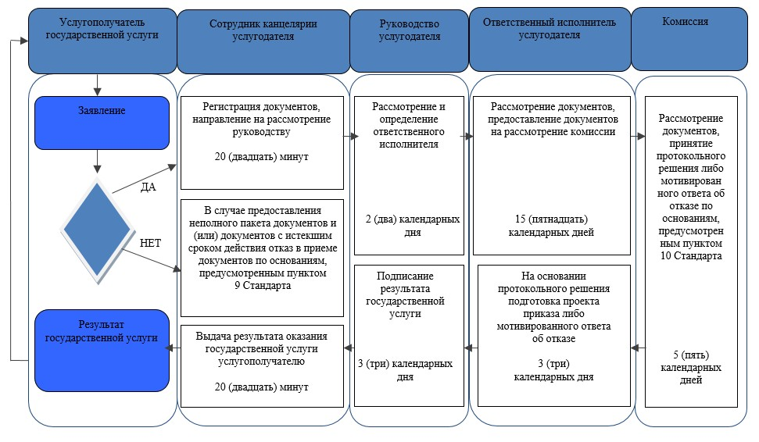

Условные обозначения
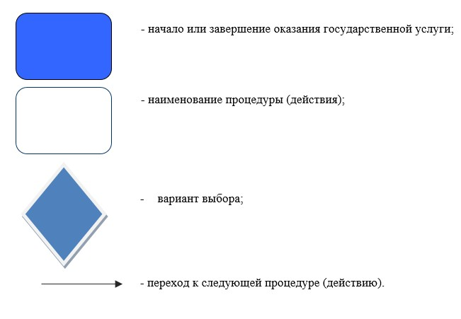

Приложение 2
к постановлению акимата
Павлодарской области от "24"
октября 2017 года № 322/5
Утвержден
постановлением акимата
Павлодарской области
от "15" мая 2015 года № 138/5
Регламент государственной услуги "Выдача жилища
чемпионам и призерам Олимпийских,
Паралимпийских и Сурдлимпийских игр"
Глава 1. Общие положения
1. Государственная услуга "Выдача жилища чемпионам и призерам Олимпийских, Паралимпийских и Сурдлимпийских игр" (далее - государственная услуга) оказывается государственным учреждением "Управление физической культуры и спорта Павлодарской области" (далее - услугодатель).
Прием заявления и выдача результата оказания государственной услуги осуществляются через канцелярию услугодателя.
2. Форма оказываемой государственной услуги: бумажная.
3. Результатом государственной услуги является:
1 этап: положительный результат оказания государственной услуги либо мотивированный ответ об отказе в оказании государственной услуги в случаях и по основаниям, предусмотренным пунктом 10 стандарта государственной услуги в сфере физической культуры и спорта, утвержденного приказом Министра культуры и спорта Республики Казахстан от 17 апреля 2015 года № 139 (далее - Стандарт);
2 этап: документ, устанавливающий право собственности на жилище.
Форма предоставления результата оказания государственной услуги: бумажная.
Глава 2. Описание порядка действий структурных
подразделений (работников) услугодателя
в процессе оказания государственной услуги
4. Основанием для начала процедуры является заявление и перечень документов, предусмотренных пунктом 9 Стандарта.
5. Этапы оказания государственной услуги с момента подачи заявления услугополучателем для получения государственной услуги и до момента выдачи результата государственной услуги:
1 этап: регистрация документов сотрудником канцелярии услугодателя, направление на рассмотрение руководству услугодателя - 20 (двадцать) минут;
в случае представления услугополучателем неполного пакета документов согласно перечню, предусмотренному пунктом 9 Стандарта, и (или) документов с истекшим сроком действия, сотрудник канцелярии услугодателя отказывает в приеме заявления;
рассмотрение и определение ответственного исполнителя руководством услугодателя - 1 (один) календарный день;
рассмотрение ответственным исполнителем услугодателя документов, подготовка проекта решения о предоставлении жилища либо мотивированного ответа об отказе по основаниям, предусмотренным пунктом 10 Стандарта - 4 (четыре) календарных дня;
подписание руководством услугодателя решения о предоставлении жилища либо мотивированного ответа об отказе по основаниям, предусмотренным пунктом 10 Стандарта - 1 (один) календарный день;
направление сотрудником канцелярии услугодателя письменного ответа о принятом решении услугополучателю – 1 (один) календарный день;
2 этап: приобретение жилища руководством услугодателя - 170 (сто семьдесят) календарных дней;
подготовка ответственным исполнителем услугодателя документа, устанавливающего право собственности на жилище - 8 (восемь) календарных дней;
подписание руководством услугодателя результата государственной услуги - 1 (один) календарный день;
выдача сотрудником канцелярии услугодателя результата оказания государственной услуги услугополучателю – 20 (двадцать) минут.
6. Результатом процедуры (действия) является документ, устанавливающий право собственности на жилище либо мотивированный ответ об отказе в оказании государственной услуги в случаях и по основаниям, предусмотренным пунктом 10 Стандарта.
Глава 3. Описание порядка взаимодействия
структурных подразделений (работников) услугодателя
в процессе оказания государственной услуги
7. Перечень структурных подразделений (работников) услугодателя, которые участвуют в процессе оказания государственной услуги:
1) сотрудник канцелярии услугодателя;
2) руководство услугодателя;
3) ответственный исполнитель услугодателя.
8. Описание последовательности процедур (действий) между структурными подразделениями (работниками) с указанием длительности каждой процедуры (действия) приведены в справочнике бизнес-процессов оказания государственной услуги согласно приложению к настоящему регламенту.
Глава 4. Описание порядка взаимодействия с Государственной
корпорацией "Правительство для граждан" и (или) иными
услугодателями, а также порядка использования информационных
систем в процессе оказания государственной услуги
9. Государственная услуга через "некоммерческое акционерное общество "Государственная корпорация "Правительство для граждан" и веб-портал "электронного правительства" не оказывается.
Приложение
к регламенту государственной
услуги "Выдача жилища
чемпионам и призерам
Олимпийских, Паралимпийских
и Сурдлимпийских игр"
Справочник бизнес-процессов оказания государственной
услуги "Выдача жилища чемпионам и призерам Олимпийских,
Паралимпийских и Сурдлимпийских игр" через канцелярию услугодателя 1 этап:
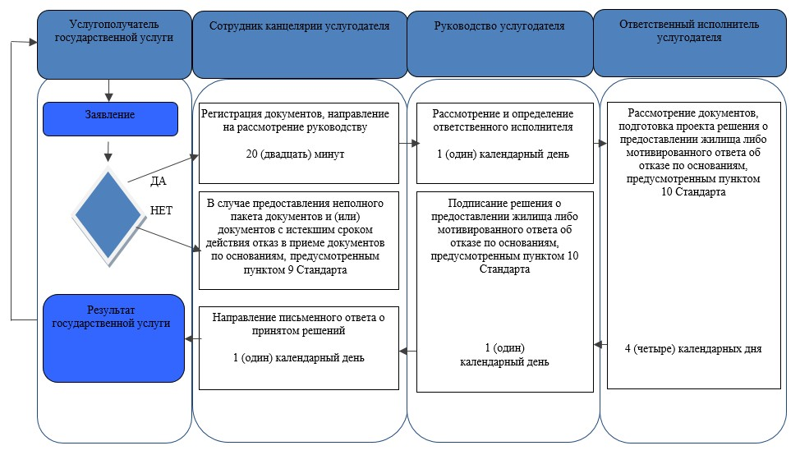

2 этап:
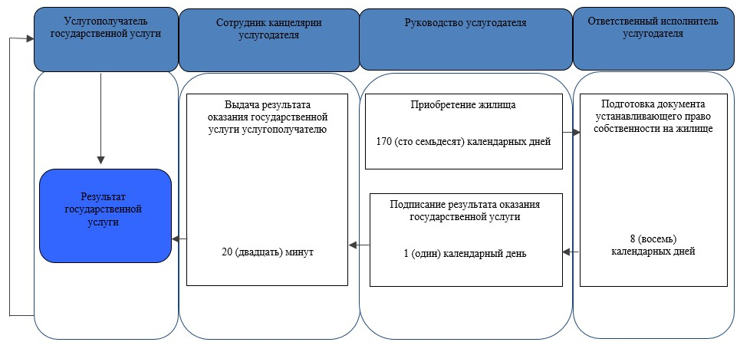

Условные обозначения
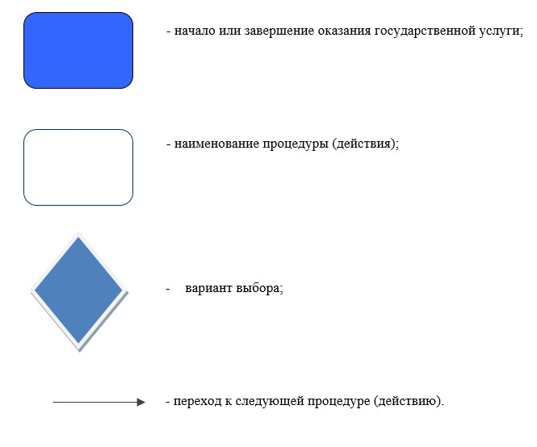

© 2012. РГП на ПХВ «Институт законодательства и правовой информации Республики Казахстан» Министерства юстиции Республики Казахстан

